**ANEXOS**

## **ANEXO N° 1**

|  |
| --- |
| **DECLARACIÓN JURADA DE DATOS DEL PROVEEDOR Y SOLICITUD DE PARTICIPACIÓN** |
|  |

**Señores**

**COMITÉ DE SELECCIÓN**

**PROCEDIMIENTO DE SELECCIÓN-CONVOCATORIA 003-2025-NEC/CC-PROVEEDOR – MINSA**

Presente. -

El que se suscribe, [………..…..], empresa y/o Representante Legal de [……..……….], identificado con [……………….] (CONSIGNAR TIPO DE DOCUMENTO DE IDENTIDAD) N° [……………..] (CONSIGNAR NÚMERO DE DOCUMENTO DE IDENTIDAD), con poder inscrito en la localidad de [……………..] (CONSIGNAR EN CASO DE SER PERSONA JURÍDICA) en la Ficha Nº […………….] (CONSIGNAR EN CASO DE SER PERSONA JURÍDICA) Asiento Nº [………….…] (CONSIGNAR EN CASO DE SER PERSONA JURÍDICA), **DECLARO BAJO JURAMENTO** que la siguiente información se sujeta a la verdad y **solicito el Registro de mi participación:**

|  |  |  |  |  |
| --- | --- | --- | --- | --- |
| Nombre, Denominación o Razón Social: |  | | | |
| Domicilio Legal: |  | | | |
| RUC: | | Teléfono(s): |  |  |
| Correo electrónico: | | | | |
| Tipo de empresa (Fabricante y/o distribuidor y/o servicios): | | | | |
| CIIU principal: | | | | |

**Autorización de notificación por correo electrónico:**

Autorizo que se notifiquen al correo electrónico indicado las siguientes actuaciones:

1. Subsanación, en caso corresponda.
2. Presentación de documentos para perfeccionar el Convenio Marco de provisión de insumos y/o servicios.
3. Coordinaciones durante la ejecución de la prestación.

Asimismo, me comprometo a estar en permanente seguimiento de las notificaciones realizadas al correo electrónico declarado.

[………………..] (CONSIGNAR CIUDAD Y FECHA)

|  |
| --- |
| ……...........................................................  **Firma, Nombres y Apellidos del postor o**  **Representante legal, según corresponda** |

**ANEXO N° 2**

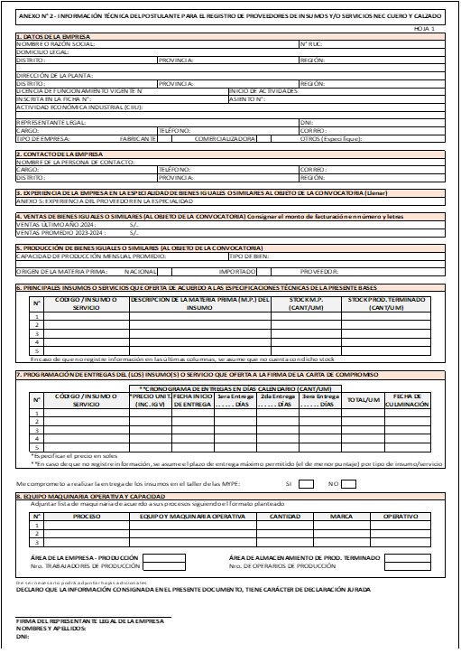**INFORMACIÓN TÉCNICA DEL PROVEEDOR POSTULANTE**

La(s) unidad(es) de medida(s) del presente Anexo (Ítem 7), serán las mismas asignadas en la “TABLA N°02: VOLUMEN DE INSUMOS PRINCIPALES – BIENES MINSA”.

## **ANEXO N° 3**

|  |
| --- |
| **DECLARACIÓN JURADA DE GRUPO ECONÓMICO Y VINCULACIÓN ECONÓMICA** |

**COMITÉ DE SELECCIÓN**

**PROCEDIMIENTO DE SELECCIÓN CONVOCATORIA-003-2025-NEC/CC-PROVEEDOR- MINSA**

Presente. -

Mediante el presente el suscrito, postor y/o Representante Legal de […………………….] con RUC [……………….….] declaro bajo juramento:

1. No tener vinculación económica o familiar hasta el segundo grado de consanguinidad o segundo de afinidad con miembros del directorio, personal administrativo o técnico del NEC Cuero y Calzado y PCMP.
2. No podrán participar proveedores que conformen grupo económico o que tengan vinculación económica entre ellos.
3. No tener procesos legales abiertos resultantes de la participación en Compras a MYPErú.
4. Que el representante legal de la empresa y sus colaboradores y/o terceros actuando de manera directa o indirecta en su favor, no han participado en los siguientes hechos:
5. No haber incurrido en actos de corrupción, ni entrega de sobornos, ventajas, atenciones, objetos de valor, beneficios y/o dádivas, ni influido en la decisión de terceros, sean estos funcionarios o entre privados, para la obtención de algún beneficio y/o ventaja indebida en favor de la empresa.
6. Haber incurrido en conflictos de interés, debiendo poner en conocimiento del NEC Cuero y Calzado, cualquier situación existente o que pueda presentarse a futuro, que interfiera con la prestación del servicio.
7. Estar en la capacidad de abastecer insumos o servicios según lo declarado en la Ficha Técnica manteniendo la calidad en todo el proceso productivo.
8. Mantener los precios propuestos y cantidad de insumos requeridos a lo largo de todo el proceso de abastecimiento de la MYPE.

Asumir la responsabilidad civil y/o penal de cualquier acción de verificación posterior que compruebe la falsedad de la presente declaración jurada.

[………………….] (CONSIGNAR CIUDAD Y FECHA)

……...........................................................

**Firma, Nombres y Apellidos del postor o**

**Representante legal, según corresponda**

## **ANEXO N° 4**

**PRECIO DE LA PROPUESTA**

**Señores**

**COMITÉ DE SELECCIÓN**

**PROCEDIMIENTO DE SELECCIÓN-CONVOCATORIA 003-2025-NEC/CC-PROVEEDOR-MINSA**

Presente. –

Es grato dirigirme a usted, para hacer de su conocimiento que, de acuerdo con las bases, mi propuesta es la siguiente:

|  |  |  |  |  |  |
| --- | --- | --- | --- | --- | --- |
| **CÓDIGO DE INSUMO Y/O SERVICIOS** | **INSUMO Y/O SERVICIOS** | **CANTIDAD**  **PROPUESTA**  **(A)** | **UNIDAD DE MEDIDA** | **PRECIO UNITARIO SOLES INCLUIDO IGV**  **(B)** | **MONTO TOTAL DE LA CANTIDAD PROPUESTA EN SOLES INCLUIDO IGV**  **(A x B)** |
|  |  |  |  |  |  |

El precio de la propuesta en SOLES e incluye todos los tributos, seguros, inspecciones, pruebas y, de ser el caso, los costos laborales conforme a la legislación vigente, así como cualquier otro concepto que pueda tener incidencia sobre el costo del bien a contratar; excepto la de aquellos postores que gocen de alguna exoneración legal, no incluirán en el precio de su propuesta los tributos respectivos.

[………………………..] (CONSIGNAR CIUDAD Y FECHA)

……………………………….…………………..

**Firma, Nombres y Apellidos del postor o**

**Representante legal o común, según corresponda**

La cantidad propuesta y unidad de medida del presente Anexo, serán las mismas asignadas en el Anexo N°02. De igual forma, el precio colocado en el presente Anexo, serán las mismas asignadas en el Anexo N°02.

## **ANEXO N° 5**

**EXPERIENCIA DEL PROVEEDOR EN LA ESPECIALIDAD**

**Señores**

**COMITÉ DE SELECCIÓN**

**PROCEDIMIENTO DE SELECCIÓN CONVOCATORIA 003-2025-NEC/CC-PROVEEDOR-MINSA**

Presente. –

Mediante el presente, el suscrito detalla la siguiente EXPERIENCIA EN LA ESPECIALIDAD*:*

|  |  |  |  |  |  |  |  |  |  |  |
| --- | --- | --- | --- | --- | --- | --- | --- | --- | --- | --- |
| **Nº** | **CLIENTE** | **OBJETO DEL CONTRATO** | **TIPO DE COMPROBANTE** | **N° COMPROBANTE DE PAGO (validado por SUNAT)** | **FECHA DEL COMPROBANTE DE PAGO** | **FECHA DE LA CONFORMIDAD DE SER EL CASO** | **EXPERIENCIA PROVENIENTE [1] DE:** | **MONEDA**  **S/.** | **IMPORTE**  **S/.** | **MONTO FACTURADO ACUMULADO S/. (soles)** |
| 1 |  |  |  |  |  |  |  |  |  |  |
| 2 |  |  |  |  |  |  |  |  |  |  |
| 3 |  |  |  |  |  |  |  |  |  |  |
| 4 |  |  |  |  |  |  |  |  |  |  |
| 5 |  |  |  |  |  |  |  |  |  |  |
| 6 |  |  |  |  |  |  |  |  |  |  |
| 7 |  |  |  |  |  |  |  |  |  |  |
| 8 |  |  |  |  |  |  |  |  |  |  |
| 9 |  |  |  |  |  |  |  |  |  |  |
| 10 |  |  |  |  |  |  |  |  |  |  |
| **TOTAL** | | | | | | | | | |  |

**Para la validación de la información, deberá adjuntar las copias de los Comprobantes de pago** **debidamente acreditadas con voucher de depósito o nota de abono o reporte de estado de cuenta o cualquier otro documento emitido por Entidad del sistema financiero que acredite el abono.**

[………………………..] (CONSIGNAR CIUDAD Y FECHA)

………..........................................................

**Firma, Nombres y Apellidos del postor o**

**Representante legal o común, según corresponda**

**ANEXO N°6**

**VISITA DE VERIFICACION DE INFORMACION TECNICA DE PROVEEDORES DE INSUMOS Y/O SERVICIOS**



1. Si el titular de la experiencia no es el postor, consignar si dicha experiencia corresponde a la matriz en caso que el postor sea sucursal, o fue transmitida por reorganización societaria, debiendo acompañar la documentación sustentatoria correspondiente.